Directie Wetgeving
sector staats- en bestuursrecht

Schedeldoekshaven 100
2511 EX Den Haag
Postbus 20301
2500 EH Den Haag
www.rijksoverheid.nl/ministeries/venj

Contactpersoon
Mw mr. L.E.Weide

T 070 370 4437
l.e.weide@minvenj.nl

Registratienummer
303553

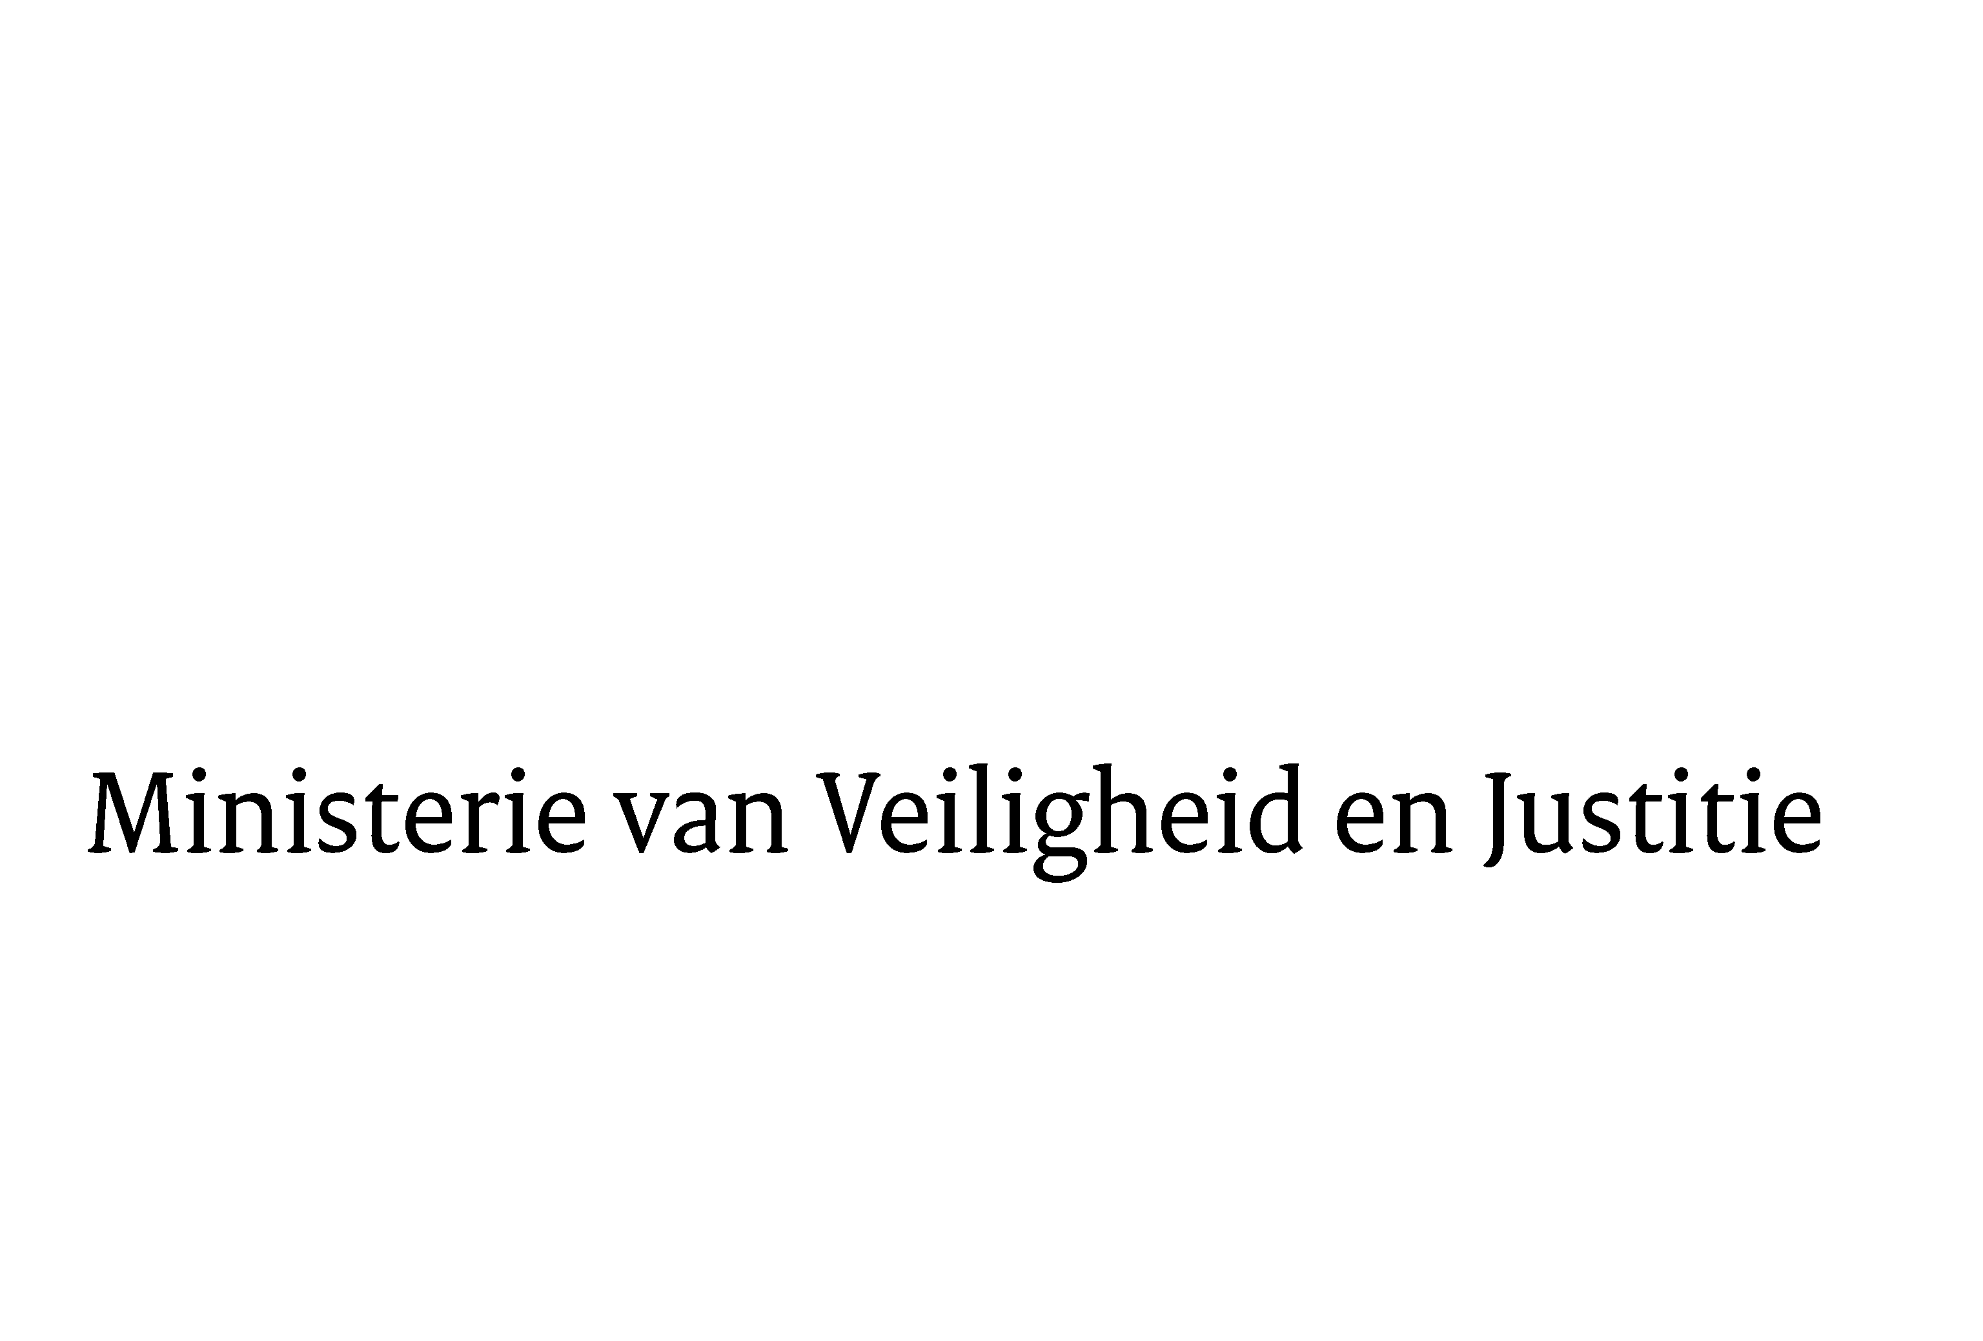
Aan de Koningin
Datum | 21 september 2012
Onderwerp | Nader rapport inzake het DOCPROPERTY onderwerp voorstel van wet houdende wijziging van de Wet particuliere beveiligingsorganisaties en recherchebureaus in verband met de implementatie van de Verordening (EU) Nr. 1214/2011 van het Europees Parlement en de Raad van 16 november 2011 betreffende professioneel grensoverschrijdend transport van eurocontanten over de weg tussen lidstaten van de eurozone (PbEU 2011, L 316)

Blijkens de mededeling van de Directeur van Uw kabinet van 25 juli 2012, nr. 12.001750, machtigde Uwe Majesteit de Afdeling advisering van de Raad van State haar advies inzake het bovenvermelde voorstel van wet rechtstreeks aan mij te doen toekomen. Dit advies, gedateerd 8 augustus 2012, nr. W03.12.0288//II, bied ik U hierbij aan.

Het ontwerp geeft de Afdeling advisering geen aanleiding tot het maken van inhoudelijke opmerkingen. In de eerste redactionele opmerking wordt geadviseerd de verwijzing naar de verordening statisch vorm te geven. Deze opmerking wordt niet overgenomen, daar een dynamische verwijzing het voordeel biedt dat eventueel toekomstige wijzigingen in de verordening niet steeds nopen tot aanpassing van nationale regelgeving. De overige redactionele opmerkingen zijn verwerkt.

Ik moge U verzoeken het hierbij gevoegde voorstel van wet en de memorie van toelichting aan de Tweede Kamer der Staten-Generaal te zenden.
De Minister van Veiligheid en Justitie,

